6th Grade Teaching Plan (1/50) Opening Class (1/1)
めあて：今年度も外国語活動を楽しもう！
Time | 活 動 内 容 | 教員の動き |  | 指導上の留意点 | 教材等
 |  | HRT | ALT
導入  (10分) | ・HRTはToday’s scheduleを黒板に書いておく。  ・始まりと終わりの確認。英語当番と生徒たち  Are you ready? ( Yes. ) Let’s start English. ( Let’s start English.)  Let’s finish English. ( Let’s finish English.) See you. ( See you. )  ・ALTからの４つのQuestion HRTとデモを行い、どんな内容かを考えさせる。  Question 1. How are you today? 2. What’s the date today?  3. What day is it today? 4. How is the weather?  ・Classroomルール ①たくさんまねをして、英語をたくさん話す。  ②間違いは恐れない。間違いはOK!  ③話をしている人を見る。聞くときは聞く。  ④ Any volunteers?（誰か？） Let me try!（私がやります） | ・本日の流れを説明。  ・英語の授業  始めと終わりの仕方確認。  ・４つの質問  ・英語授業のルール確認。 | ・Model Reading.  Check their  pronunciation.  ・４Questions  With HRT. | ・流れを知る事によって、  不安を取り去る。  ・モデルを見せる。  しっかりまねをさせる。  ・毎回4つの質問で始まることは繰り返し行う事でわかるので、テンポ良く！  ・英語授業のルールを  しっかりとおさえる。 | 月カード、  曜日カード  天候カード
展開  ①  (15分)  ②  (１5分) | ①ネームカード作り（画用紙1/4）表に自分の名前（ローマ字）裏に、シールを  貼れる用紙を糊付けさせ、机の上に置く。 | ・ローマ字の  手助け | Check their name | ローマ字がわからない場合は、教えてまわる。 | 画用紙(1/4)×人数、色ペン、のり
 | ②学級担任(HRT)とALTの 自己紹介デモ  ドン（ハイタッチ）、paper, scissors, rock 123 …  (winer) get one ohajiki from loser.  Hi, my name is○○. I’m from○○. I like○○and○○. Nice to meet you.  (loser) give one ohajiki to winner.  Hi, my name is○○. I’m from ○○. I like ○○ and ○○.  Nice to meet you too. ( Shake hands! )  ・おはじき争奪自己紹介ゲーム （一人3個おはじき配布）  先生たちのデモを見せて、その通りにやらせる。3分間（同じ人×、色々な人○）  みんなでカウント。winner に拍手とボーナスシール！ | ALTとデモを見せる。  ・なくなった生徒には新たにおはじきを２つあげる。 | ・Speak clearly,  slowly and with  gesture.  ・Join the activity. | ・積極的に自分から相手を探し、活動に参加するように仕向ける。  ・しっかり英語を話しているか、確認してまわる。  ・運次第で誰でも勝つことができる経験をさせ、参加することの楽しさを実感させる。 | おはじき  （50個くらい）
まとめ  (5分) | ・Classroom ルールの再確認  ・次回からの持ち物の確認 | 振り返りシート  記入と発表 | Say today’s  evaluation.
1

表 （児童たちの個性を生かして、色々な色づかいで）

Ken 毎時間机の上に立てさせる。
Inoue

裏

ボーナスポイントステッカー
※ ゲームで勝ったり、いい発言をしたり、積極的な行動を
取った場合などに、ステッカーを貼ってあげる。
スタンプでもよし。
集める事の楽しさややりがいを刺激していく。

2
6th Grade Teaching Plan (2/50) Lesson1 Do you have “a”? (1/3)
めあて：世界には様々な文字があることを知ろう。31～100の数の言い方を知ろう。
Time | 活 動 内 容 | 教員の動き |  | 指導上の留意点 | 教材等
 |  | HRT | ALT
導入  (10分) | ・挨拶（英語係が前に出て、Are you ready?と始める）ALTから４Question  今日の流れの確認（黒板にやることを簡単に時系列に書いておく）  ・【Let’s play】 教科書の絵を1分間見せる。その後閉じて、どんな動物がいたか  を答えさせる。（日本語でOK。ALTが英語で黒板に書いていく。elephant）  何匹いるかをみんなでひとつづつ数えていく。ALTが先頭に立って発音。  40,50,60,70,80,90,100の言い方も紹介してもらう。みんなで読み方のチェック。 | HRT writes  today’s schedule.  EX 1. greeting  2. numbers  3. Alphabet small letters | ・Hello, how are you?  4 Questions | 13と30、14と40、  15と50、16と60、  17と70、18と80、  19と90はALTに何度か  言ってもらい、違いに気付かせる。
展開  ①  (5分)  ②  (5分)  ③  (5分)  ④  (10分) | ①【教室の中のものを数えよう】HRTが教室の中のロッカー、机、窓の数などを  尋ねる。始めはALTが先頭に立って。慣れたら、児童だけで。 | How many desks? | Answer with  students. “One, two … forty one. | 何度も数字を数えていく上で慣れさせていく。
 | ②【Let’s chants. How many penguins?】1回目。  CDを聞き、絵カードを見ながら言う。 |  | ALT leads  students. |  | CD
 | ③【Let’s Listen.どの動物を表す文字か、考えよう。】外国の様々な文字がどの動物を表すかを予測してみる。その後、CDを聞き、どの動物を表す文字かをみんなで考える。HRTはその文字がどこで使われているかを尋ね、その国のことを簡単に説明する。 | HLTが書いた  英語に別の国の  動物文字カードを重ねていく。 |  |  | CD  動物文字カード
 | ④【アルファベットの小文字を知ろう】  【Let’s chants. ABC song 】1回目。CDを聞き、言えるようだったら、声に  出させる。黒板に大文字、小文字のカードを一列に並べ、歌にあわせてHRTが  ポイントしていく。良く似ているものを探させる。(C,J,K,O,P,S,U,V,W,X,Y,Z) |  | Let’s sing aloud  together. | 大文字は字の大きさが皆同  じだが、小文字は２階建て、  １階建て、地下一階建ての  ３種類があることを示す。 | CD  ABCソングは色々あるので、  吟味し、選ぶ。
まとめ  (10分) | ・Classroom ルールの再確認 | 振り返りシート  記入と発表 | Say today’s  evaluation. |  | 振り返りシート
3
大文字 （高さが同じだよ！）
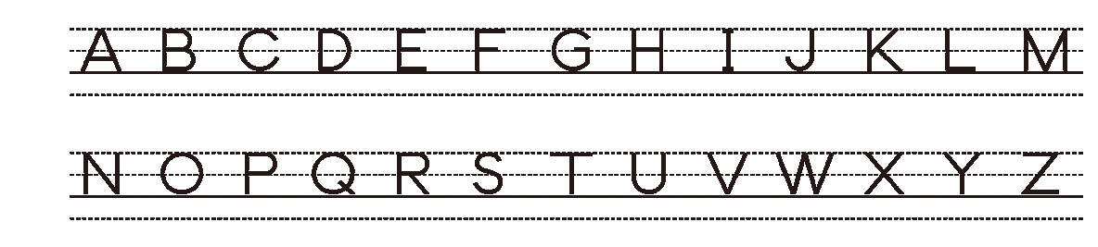

小文字 （１階建て、２階建て、地下１階の３種類あるって気付いた?）
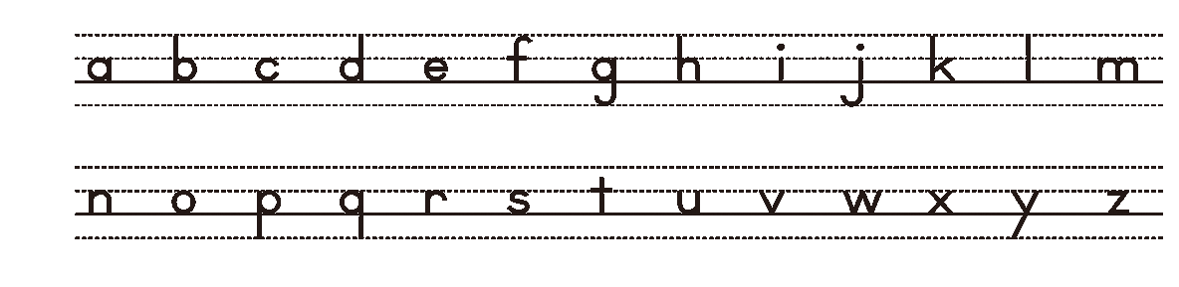
INT

4

6th Grade Teaching Plan (3/50) Lesson1 Do you have “a”? (2/3)
めあて：アルファベットの小文字とその読み方を一致させよう。
Time | 活 動 内 容 | 教員の動き |  | 指導上の留意点 | 教材等
 |  | HRT | ALT
導入  (10分) | ・挨拶（英語係が前に出て、Are you ready?と始める）ALTから４Question  今日の流れの確認  ・【Let’s chants. How many penguins?】2回目。CDを聞き、絵カードを見ながら言う。 | ・挨拶から今日の流れまでリズム良く！ | 4 Questions  Smile and speak  aloud ! | ・挨拶から今日の流れまでリズム良く！  ・英語を発することを嫌がらないよう楽しく！ | CD
展開  ①  (5分)  ②  (20分) | ①【Let’s chants. ABC song 】2回目。CDを聞き、言えるようだったら、声に  出させる。黒板に大文字、小文字のカードを一列に並べ、歌にあわせてHRTが ポイントしていく。 |  | Lead students. | ・みんなが発音しているか、  チェックし、声かけ。 | CD
 | ②【アルファベットの小文字と大文字をつなげよう】  A B C D E F G H I J K L M N O P Q S T U V W X Y Z  a b c d e f g h i j k l m n o p q s t u v w x y z 良く見ると、  b,f,h,i,l,m,tも似てるね。みんなが良く知ってるもの！g(グラム)cm(センチ)等  ・ALTが発音した語を児童は教科書で指差す。大文字から始め、小文字へと。  ・【正しい順番に並べよう!】バラバラにし、一人ずつ、Aから黒板に並べていく！（大文字、小文字、ペア）全員で1回、グループで1～2回競わせる。  ・【ミッシングゲーム】児童に目をつぶらせ、HRTがｱﾙﾌｧﾍﾞｯﾄ何枚かを抜く！  ALTが “What’s missing?” と児童に聞く。（小文字で）気付いた児童には、  “Any volunteers?”とHRTが聞き、”Let me try.”と手を上げさせてから当てる。 | 何か活動をさせる時は、慣れるまで  HRTとALTで  デモを見せることが大切。  児童が自分から  手を上げて答えるようにしむける。 | Pick up one  alphabet and say  clearly.  Pick up some letters  ( 4,5 letters ) | 児童に名に答えさせたい時  は、”Any Volunteers?”と  聞き、”Let me try.”と言って  手を挙げさせる訓練をして  いく。  自分から手を挙げることを  大切にする。 | ｱﾙﾌｧﾍﾞｯﾄｶｰﾄﾞ  （黒板に貼れる）
まとめ  (10分) | ・【Activity】①見たことがるｱﾙﾌｧﾍﾞｯﾄの表示を書き写そう。１分間教科書を見て、  見たことのあるアルファベットを見つけ、記入させる。  HRTが１つ表示を選び、ALTが “Do you have “ a “?と聞き、”Yes, I do. / No, I don’t.”と答えて、HRTが選んだものを推測させる。まず、デモを見せる。  本番ではALTが表示を選び、”Do you have “a”?”と順番に質問させる。わかった  児童には、“Let me try.”で手を上げさせてから、HRTが指名する。 | 振り返りシート  記入と発表 | Say today’s  evaluation. | Do you have ～？  Yes, I do. / No, I don’t.  の表現をデモでしっかりと  児童たちに見せる。 | 振り返りシート
5
《楽しいアクティビティー１》

・【正しい順番並べよう】 アルファベットAからZまで、小文字もa～zまで一人ずつ順番に黒板に出して並べていく。速さより
も全員が参加することを大切にする。色々な応用にも使える。例えば、月のところでは、Januaryを
一人ずつ、Jから黒板に書き、次の児童はJに続けてaと書く。７人でJanuaryが完成する。

・【ミッシングゲーム】 HLTが黒板のｱﾙﾌｧﾍﾞｯﾄからいくつかを抜く！ “What’s missing?” と児童に聞く。
これはアルファベットの練習にも使えるし、単語の練習などにも使えるので、”Let’s play missing game?”
とHRTが言ったら、児童たちが喜ぶように何度も色々な場面で行なうとよい。

・【ハエたたきゲーム】 2から3グループにし、黒板の前に１列に並ばせる。ALTの発音した語を見つけ、黒板に張ってある絵や
文字をハエたたきでたたく。先にたたいた方がポイント。グループ対抗でも可。すぐにできる。ハエたた
きを用意する。

・【伝言ゲーム】 各列（3～4列）先頭の児童にALTがｱﾙﾌｧﾍﾞｯﾄ3文字を伝える。スタートで2番目の児童にそのｱﾙﾌｧﾍﾞｯﾄを
伝える。最後列の児童は先頭の児童に伝え、先頭の生徒がALTのところに行き伝える。一番早い列が勝ち。
2回目は4文字、5文字とむずかしくしていく。これは応用すれば単語や文を暗唱することも可能。
例えば、動物シリーズと宣言し、HRTまたはALTが先頭の生徒に”monkey, elephant, giraffe” と耳打ちし、
列で伝言させていく。縦列を横列にしてもおもしろい。

・【フルーツバスケット】 児童たちを輪になって座らせ、色々な質問をして、それに当てはまる児童のみが座席を変わるゲーム。
椅子の数を児童数から１，２少なくする。例えば、”Do you have a sister?” “Do you have a pet?” など
応用がきく。

6
6th Grade Teaching Plan (4/50) Lesson1 Do you have “a”? (3/3)
めあて：アルファベットの小文字とその読み方を一致させて、積極的にある物を持っているかどうかを尋ねたり答えたりしよう。
Time | 活 動 内 容 | 教員の動き |  | 指導上の留意点 | 教材等
 |  | HRT | ALT
導入  (10分) | ・挨拶（英語係が前に出て、Are you ready?と始める）ALTから４Question  今日の流れの確認  ・【Let’s chants. How many penguins?】3回目。CDを聞き、絵カードを見ながら言う。 | ・挨拶から今日の流れまでリズム良く！ | 4 Questions  Smile and speak aloud ! | ・挨拶から今日の流れまでリズム良く！  ・英語を発することを嫌がらないよう楽しく！ | CD
展開  ①  (5分)  ②  (10分)  ③  (10分) | ①【Let’s chants. ABC song 】3回目。CDを聞き、言えるようだったら、声に  出させる。黒板に大文字、小文字のカードを一列に並べ、歌にあわせてHRTが  ポイントしていく。 |  | Lead students. | ・みんなが発音しているか、  チェックし、声かけ。 | CD
 | ②【小文字の大きさを体で表現しよう】aは1階、bは2階、gは地下１階を体を使って体感しよう。1階は椅子に座ったまま。２階は椅子から立ち上がる、地下１階は椅子の前にしゃがむ。デモでALTがa～zまで言い、HRTが動作して見せる。児童に小文字の大きさに気付かせる。どんな時に立つ？座る？  しゃがむ？ | 児童が気づきやすいように、オーバーアクションで。 | Say “a” to “z”  slowly so that  HRT can act! | ・自分の体を使って、小文字の大きさを体感させる。
 | ③【Go Fish】初めにHRTとALTと児童２名に前に出し、デモを行う。  “Do you have “a”? Yes, I do. Here you are. Thank you.  No, I don’t. Go Fish!  みんなで声出し練習を行ってからスタートする。 はじめは大文字で。２回目は  小文字で。慣れたら大文字、小文字のペアを作るパターンで。 | 見回り。 | Join the group! | ・しっかりと英語表現を使わせる。
まとめ  (10分) | ・【Activity】②見つけたアルファベットをクイズ形式で紹介しよう。４人グループ  になり、一人ずつ紙面から一つアルファベット表示を選ぶ。残りの生徒が、  “Do you have “f”? Yes, I do. / No, I don’t. とクイズ形式で  やり取りする。 | 振り返りシート  記入と発表 | Say today’s  evaluation. | ・グループ活動に慣れさせる。
7
《楽しいアクティビティー２》

・【小文字の大きさを体で表現しよう】 aは1階、bは2階、gは地下１階を体を使って体感しよう。1階は椅子に座ったまま。
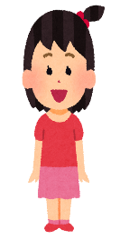
２階は椅子から立ち上がる、地下１階は椅子の前にしゃがむ。
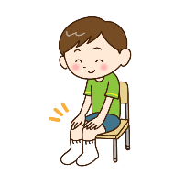

ｂ a g

・【Go Fish】 ゴーフィッシュ：4人グループがベスト。先生が入ってもよい。（３、5人も可）
アルファベット大文字、小文字を２セットずつ用意する。
(例)小文字だけのゴーフィッシュ（ｶｰﾄﾞは26×2＝52枚）・・・一人７枚づつ配る。残りは真ん中に伏せておく。
自分のｶｰﾄﾞを見て、同じアルファベットがあれば、自分の前にそろえておく。みんなが見れるように。
順番を決める。一番の子が誰かを指名し、自分の持っているカード1枚の中から選んで、Do you have “ ○”?
と聞く。持っていたら、Yes, I do. Here you are. と言って渡す。Thank you.と言って、自分の前におく。
もしその字がなかったら、No, I don’t. Go Fish!と言う。その場合は、真ん中のカードを一枚引かなければ
ならない。手持ちのカードがなくなった人が勝ち。（たくさんのペアを作った人が勝ちというパターンもある）
アルファベットだけでなく、動物や果物、教科、月、曜日、季節、感情などを表す単語でもできるので、上手に活用
しましょう。（食べ物）Do you like “ sushi”? とか、Are you happy?とか、Do you have English today?などの疑問文
の練習にもなります。

・アルファベットゲーム
[ You are out!] 輪になって、順番にAから発音していく。Uの発音をした子のあとで、みんなで”You are out!”と言い、その子を除く。
3回行う。除かれた3人は前に並ばせ、みんなで拍手＋ボーナスシールをあげる。

8
6th Grade Teaching Plan (5/50) Lesson2 When is your birthday? (1/4)
めあて：世界の様々な行事に興味を持ち、月の言い方を知ろう。
Time | 活 動 内 容 | 教員の動き |  | 指導上の留意点 | 教材等
 |  | HRT | ALT
導入  (10分) | ・挨拶（英語係が前に出て、Are you ready?と始める）ALTから４Question  今日の流れの確認  ・【Let’s chant】① ABC song ＋【小文字の大きさを体で表現しよう】  ・【アルファベットの小文字と大文字を正しく並べよう】  各自机に大文字、小文字をペアで並べる。（タイムレースにしたりする） | 導入はリズム感を  もって。 | 4 Questions  Say alphabet loudly  and clearly | アルファベットは繰り返し、  スパイラルに取り入れる。 | ・黒板張り出し用  A～Z、a～zカード  ・各自alphabet  カード  （小文字、大文字）
展開  ①  (10分)  ②  (5分)  ③  (5分) | ・【Let’s play 1】日本の行事と月を線で結ぼう。HRTは絵カードを見せ、それが  何の行事か、何月の行事かを尋ねる。その月をALTが英語で言ってもらう。  一通り終わったら、行事と月を線で結ぶ。 | 日本の行事はインターネットから写真を取り、見せるといい。 | Speak clearly,  loudly and slowly.
 | ・【キーワードゲーム】ペアワーク。二人の間に消しゴムを置く。HRTがキーワードになる月を黒板に貼る。（1枚、のちに2枚）ALTが月を言う。児童はALTにつづけてその月を言う。キーワードが言われたときは何も言わずに消しゴムを取る。（4，5回行い、たくさん消しゴムを取った方が勝ち） | 初めてのゲームや  アクティビティーではデモを行う。 | Say at random. | ペアワークに慣れさせる。
 | ・【Let’s listen 1】世界の行事と月を線で結ぼう。音声を聞き、月、行事、国の絵を 線で結ぶ。 |  |  |  | CD
まとめ  (15分) | ・【Let’s chant】① Twelve Months 1回目はCDを静かに聞く。2回目はALT  にリードしてもらいながら、声に出してみる。（黒板には月カードを貼る）  その際、HRTはジェスチャーをしてみせる。  ・【Alphabet Jingle】① フォニックスDVDを1回見せる。  HRTがアルファベットには実は、名前と音があることを説明する。2回目はALTの口と音に注目させる。 （まだ言わせる必要はない） | HRTが恥ずかしがらずに、ジェスチャー。  フォニックスの説明をする。  振り返りシート  記入と発表 | Sing loudly!  “a”,”a”,”apple”  “b”,”b”,”bear”  Over action!  Say today’s  evaluation. | HRTがジェスチャーを行うことによって、児童も抵抗なく行えるようにする。 | CDまたはALT  DVD
9
《楽しいアクティビティー３》

・【キーワードゲーム】 すぐできる、短時間ペアワーク。ペアを作らせ、真ん中に消しゴムを一つ置く。HRTがキーワードを１つ
（2つ、3つも可）言う。（黒板に貼ってもいい）ALTが言う単語をみんなで言う。そしてキーワードが
ALTから言われたら、何を言わずに消しゴムを取る。たくさんの回数を取った方が勝ち。

・【Twelve Months】 １２か月の歌。ユーチューブなどに児童ができるジェスチャーつきのものがあるので、ぜひ自分で見つけて、
児童たちにまねさせましょう。

・【Alphabet Jingle】 佐賀中の谷校長作成のフォニックスDVDでアルファベットジングルを行うとよい。
アルファベットには名前と音があることをしっかりとおさえてほしい。
３か月ほど繰り返し繰り返し行うと、児童はいずれ自分から言えるようになるので、ぜひ繰り返し使って
もらいたい。

（別紙あり）

10
6th Grade Teaching Plan (6/50) Lesson2 When is your birthday? (2/4)
めあて：日にちの言い方を知り、月の言い方に慣れ親しもう。
Time | 活 動 内 容 | 教員の動き |  | 指導上の留意点 | 教材等
 |  | HRT | ALT
導入  (10分) | ・挨拶（英語係が前に出て、Are you ready?と始める）ALTから４Question  今日の流れの確認  ・【Let’s chant】② Twelve Months ＋HRTジェスチャー ２回目は声に出して、  ALTといっしょに歌ってみる。 | 導入はリズム感を  もって。 | 4 Questions  Sing loudly! | 児童が月を言えているか  どうかに注目。 | CDまたはALT
展開  ①  (5分)  ②  (20分) | ・【ミッシングゲーム】HRTが黒板で１月～１２月までのカードを貼りだし、  ALTに続き、発音練習。児童に目をつぶらせ、１枚の「カードを抜く。  What’s missing? と質問し、答えさせる。（２枚、３枚と抜いていく） |  | Say loudly, clearly | 自分から手を上げさせる。  列ごとに当てていく。 | 月カード
 | ・【誕生日の言い方を知ろう】月と日にちの言い方練習。  序数についてHRTより説明。数字と序数の違いをしっかりとおさえる。  first, second, third, fourth, fifth,…thirty firstまで練習。ALTが言った序数は何かをみんなで考え、答える。  “When is your birthday?” “My birthday is July fourteenth.”デモをおこない、自分の誕生日を確認して言う。色紙を配布し、A5くらいの大きさ。自分の誕生日を英語で書かせる。（黒板のカードを見てもよし）ペアになって、自分の誕生日を言い合う。 | 数字と序数の  違いを説明。 | Explain how to  pronounce “th”  Show the shape  of your mouth. | th発音の仕方は、ALT  にゆっくりと見本を見せて  もらい、まねをさせる。 | 序数カード  色画用紙
まとめ  (10分) | ・【Let’s play 2】日付と何の日かを書こう。CDを聞いて、何月何日、何の行事か  を記入する。  ・【Alphabet Jingle】②  フォニックスDVDを1回見せる。ALTがゆっくりA～Gまでをゆっくり  練習させる。児童はALTについてジングルを言う。  2回目はALTの口と音に注目させる。自分で言えるところは言ってみる。 | 振り返りシート  記入と発表 | Phonics:  A to G  Say today’s  evaluation. | ALTのまねをさせる。  口の形をよく見させ、  まねることが大切。 | CD  DVD
11
6th Grade Teaching Plan (7/50) Lesson2 When is your birthday? (3/4)
めあて：誕生日の尋ね方や答え方に慣れ親しもう。
Time | 活 動 内 容 | 教員の動き |  | 指導上の留意点 | 教材等
 |  | HRT | ALT
導入  (10分) | ・挨拶（英語係が前に出て、Are you ready?と始める）ALTから４Question  今日の流れの確認  ・【Let’s chant】③ Twelve Months ＋HRTジェスチャー ２回目は声に出して、  ALTといっしょに歌ってみる。踊りにもチャレンジさせてみる。 | 導入はリズム感を  もって。 | 4 Questions  Sing loudly! | 児童が月を言えているか  どうかに注目。 | CDまたはALT
展開  ①(5分)  ②  (10分)  ③  (10分) | ・【Let’s Listen 2】「誕生日はいつか、線で結ぼう」CDを聞いて、誕生日と線で  結ぶ。その後、ALTと一緒に出てきた月日の発音練習。 |  |  |  | CD
 | ・【カレンダービンゴゲーム】３×３の９マスの用紙を準備。好きな数字を９つ、  １～１２の中から選び、マスを埋める。準備ができたら、HRTがALTに、  “When is your birthday?”と尋ね、ALTが”My birthday is July 14th.”と  答える。児童は聞き取った月を○し、縦横斜めがそろったら、ビンゴと言わせる。 |  |  | ビンゴができた生徒は  ダブル、トリプルビンゴを  狙わせる。 | ビンゴシート
 | ・【誕生日の友だちを探そう】バースデーカード（色画用紙）を一人２～３枚配布する。裏に児童は自分の誕生日を記入する。カードを一度回収し、シャッフルし  再度配布する。児童はカードの誕生日の友だちを見つけさせる。見つけたら、その  友の名前をTo ～に書く。時間を決めて、積極的に動きまわらせる。時間内  に見つからなかったら、最後にその誕生日を言い、手を上げさせ確認する。  (宿題)自分の見つけた友だちのいいところ、素敵なところを裏面にカード裏面に  メッセージとして書いてくる。自分の名前はFrom～に書かせる。 | 自分の誕生日については、  言える、書ける  までできている  ことが条件。 | Go around the  room and check  whether students  say right  sentences. | 時間を決めて、だらだら  させえないようにする。 | 色画用紙
まとめ  (10分) | ・【アルファベットの小文字を正しく並べよう】  各自机に小文字を正しく並べる。（タイムレースにしたりする）  ・【Alphabet Jingle】③ フォニックスDVDを1回見せる。  ALTがゆっくりH～Nまでをゆっくり練習させる。児童はALTについてジングルを言う。2回目はALTの口と音に注目させる。自分で言えるところは言ってみる。 | 振り返りシート  記入と発表 | Phonics:  H to N  Say today’s  evaluation. | 大文字小文字並べは  定着しているかを確認しながら時々行う。 | ・各自alphabet  カード  （小文字、大文字）
12
《楽しいアクティビティー４》

・【ビンゴゲーム】 児童はビンゴゲームが大好き。時々入れていくと、大喜びする。
“Let’s play bingo game.” とHRTが言えば、”That’s a good idea.” と即座に答えられるよう
練習していきましょう。
ここではカレンダービンゴ。３×３マスに１～１２の数字のうち、好きな９つをマスに入れさせる。
HRTが “When is your birthday?”とALTに質問し、”My birthday is July 14th.”
ALTが答えた月の数字を○させる。次にALTが児童の誰かを指名し、“When is your birthday?”と尋ね、縦、
横、斜めのいずれかがそろえば、ビンゴと大きな声で言わせる。
応用で【そろったら負けビンゴ】もおもしろい。

・【バースデーカードづくり】 色画用紙を使って、素敵なバースデーカードを作成する。
“When is your birthday?” というフレーズと“My birthday is July 14th.”というフレーズ
を使って、その誕生日の友だちを探しだすアクティビティー。
その友だちのいいところや素敵なところを宿題として書かせることがポイント。
（サンプル）
表 裏

あなたのすてきなところは・・・
Happy Bithday Card ・優しいところ
・お掃除をまじめにやるところ
February 14th To Mao Yamada
From Ayaka

13
6th Grade Teaching Plan (8/50) Lesson2 When is your birthday? (4/4)
めあて：積極的に誕生日を尋ねたり答えたりし、バースデーカードを作成し、届けよう。
Time | 活 動 内 容 | 教員の動き |  | 指導上の留意点 | 教材等
 |  | HRT | ALT
導入  (10分) | ・挨拶（英語係が前に出て、Are you ready?と始める）ALTから４Question  今日の流れの確認  ・【Let’s chant】④ Twelve Months ＋HRTジェスチャー ２回目は声に出して、  ALTといっしょに歌ってみる。みんなで踊りもやる。  ・【Let’s chant】ABC song （逆バージョンにもチャレンジしてみる） | 導入はリズム感を  もって。 | 4 Questions  Sing loudly! | 児童が声を出しているか  どうかに注目。 | CDまたはALT
展開  ①  (10分)  ②  (１5分) | ・【Activity1】「友だちの誕生日を調べよう」教室内を自由に動いて、友だちと誕生日を尋ねあい、教科書に記入させる。できるだけたくさん集めることを目標にさせる。時間で切る。“When is your birthday?” “My birthday is July fourteenth.” Thank you. のフレーズを必ず使用する。日本語ノー！徹底 | 誕生日の尋ね方答え方は初めにチェック！ | Go around and  Check. | 行動していない児童をフォローすることを忘れずに。
 | ・【バースデーカードを届けよう】  前時に回収しておいたバースデーカードを一人2～3枚ずつ配る。その際、自分の誕生日が来てしまったら、申し出て別の人のものと変える。  ※裏は絶対に見ないこと！を徹底する。友だちのところに行って、“When is your birthday?” “My birthday is July fourteenth.” もし当人のものだったら、  “Happy birthday. Here you are.”と言って、カードを渡す。裏は最後の最後まで  見ないと約束させる。全員がそろったら、着席させ、裏面を確認させる。  感想を振り返りシートに記入させるとよい。 | 積極的に活動できるよう、全体を見回す。 | Join the activity. | 誕生日を尋ねたり答えたり  する活動にも慣れてきてい  るので積極的に動くよう  促す。20名くらいなら、全  員に聞くくらいの気持ちで。 | バースデーカード
まとめ  (10分) | ・【アルファベットの大文字小文字を正しく並べよう】  各自机に大文字小文字をペアで並べる。（タイムレースにしたりする）  ・【Alphabet Jingle】④ フォニックスDVDを1回見せる。  ALTがゆっくりO～Uまでをゆっくり練習させる。児童はALTについてジングルを言う。2回目はALTの口と音に注目させる。自分で言えるところは言ってみる。 | 振り返りシート  記入と発表 | Phonics:  O to U  Say today’s  evaluation. | 大文字小文字並べは  定着しているかを確認しながら時々行う。 | ・各自alphabet  カード  （大文字い小文字）
14
6th Grade Teaching Plan (9/50) Lesson 3 I can swim.(1/4)
めあて：動作を表す語や「できる」「できない」という表現を知ろう。
Time | 活 動 内 容 | 教員の動き |  | 指導上の留意点 | 教材等
 |  | HRT | ALT
導入  (５分) | ・挨拶（英語係が前に出て、Are you ready?と始める）ALTから４Question  今日の流れの確認  ・【Let’s chant】”Twelve Months” みんなでジェスチャーしながら。 | 導入はリズム感を  もって。 | 4 Questions  Sing loudly! | 児童が月を言えているか  どうかに注目。 | CDまたはALT
展開  ①  (15分)  ②  (15分) | ・【HRT、ALTにできること、できないことを知ろう】動作を表す絵カードを黒板に貼り、ARTはHRTに”Can you ○?”と尋ね、HRTは”Yes, I can. / No, I can’t.で答える。次に、児童にALTへ”Can you ○?”と尋ねさせ、答えてもらう。 | 日本語での説明はしない。気付かせることが大切。 | Ask HRT  “Can you ○?”  Answer with  Big gestures. | ジェスチャーをつけることで、canとcan’t の意味の違いに気付かせる。
 | ・【Let’s play 1】ポインティングゲーム：動作を表す絵カードからHRTは  “I can ○○.”と言い、児童はその絵を指で指す。慣れてきたら、ALTに言ってもらう。何度も何度もスピードをどんどん早くしながらおこなう。（途中から  一緒に言わせる。  ・【ジェスチャーゲーム】ALTが動作を表す絵カードからジェスチャーをする。  児童はそれが何かを当てる。そして”Can you ○?” と尋ねる。慣れたら、児童  を出題者にする。 | “I can ○.”の  表現練習。  動作表現練習。  “Can you ○?の  表現練習。 | Say “I can ○.”  clearly.  Speed up!  Show some  actions only by  gestures. | 児童がしっかりと指差しで  きているかどうかを教室を  巡回しながらチェック。
まとめ  (15分) | ・【Let’s listen 1】「どんなことができるか、できることを○、できないことを△で囲もう」 CDを聞かせて。  ・【Sounds and Letters】「アルファベットの大文字を書こう」① ABCD  形に注意しながらワークシートに大文字を書く。  ・【Alphabet Jingle】フォニックスDVDを1回見せる。  ALTがゆっくりV～Zまでをゆっくり練習させる。児童はALTについてジングルを言う。2回目はALTの口と音に注目させる。自分で言えるところは言ってみる。 | 振り返りシート  記入と発表 | Phonics:  O to U  Say today’s  evaluation. | “I can ○.”  “I can’t ○.”をしっかりと聞き取れているかを  チェック。  書き順などに注意して大文字のA～Dまで  ﾜｰｸｼｰﾄに書く。 | CD  大文字ワークシート  DVD
15

《楽しいアクティビティー５》

・【ポインティングゲーム】 指差しゲームのこと。教科書の絵を指差しさせたり、ペアになって早く指差せさせたり、黒板の絵を
早くタッチさせたりと応用はたくさんできる。準備がいらずにすぐできるアクティビティー。
例えば、色のところでは ”Touch yellow.”と言って、
教室中を動き回らせて黄色いものをタッチさせるのもよい。（タッチングゲーム）

・【ジェスチャーゲーム】 ご存知ジェスチャーゲーム。児童の言語活動にはジェスチャーがかかせないので、普段から大き目の
ジェスチャーをするよう心がける。
動物、食べ物、感情、スポーツと色々なジェスチャーが考えられる。まずHRTが恥ずかしがらずに
デモで児童に見せることがポイント。

・【Sounds and Letters】 「アルファベットの大文字を書こう」形に注意しながらワークシートに大文字を書く。
「Hi,Friends」のワークシートにもアルファベットの書き方練習シートがあるので、活用すると良い。

16
6th Grade Teaching Plan (10/50) Lesson 3 I can swim.(2/4)
めあて：動作を表す語や「できる」「できない」という表現に慣れ親しもう。できるかどうかを尋ねたり答えたりする表現を知ろう。
Time | 活 動 内 容 | 教員の動き |  | 指導上の留意点 | 教材等
 |  | HRT | ALT
導入  (５分) | ・挨拶（英語係が前に出て、Are you ready?と始める）ALTから４Question  今日の流れの確認  ・【Let’s chant】”ABC song” ＋【小文字の大きさを体で表現しよう】 | 導入はリズム感を  もって。 | 4 Questions  Sing loudly! | 児童が声を出しているか  どうかに注目。 | CDまたはALT
展開  ①  (10分)  ②  (5分)  ③  (5分) | ・【Let’s play 1】ポインティングゲーム②：動作を表す絵カードからALTは  “I can ○○.”と言い、児童はその絵を指し、ALTについてリピートする。  一通り終わったら、ALTが “I can ○.”と言ったら指し、”I can’t ○.”と言ったら指さないようにさせ、違いを意識させる。 | リズムよく | Speed up little by  little. | “I can / can’t ○.”を何度も  リズム良く音読させることがポイント。 | 絵カード
 | ・【Let’s play 2】Who am I? クイズ：教科書に載っている5人のうち、ALTが  一人を選び、できることを言う。誰のことを言っているか、わかったら指差す。  2人分終わったら、ペアワーク。一人が出題、もう一人が答える。 |  | Choose 1 person  And say about him or her. | “I can ○.”がしっかりと  言えているか、言ったことを  理解しているかチェック。
 | ・【Let’s chant】”Can you swim?”①音声を聞き、絵カードを見ながら言う。  １回目なので聞くことを重視する。 |  |  | しっかりと聞かせる。 | CD
まとめ  (15分) | ・【○×クイズ】HRTは絵カードを５枚用意する。そして、ALTができるか、できないかを児童に予測させ、○なら教室の右、×なら左に移動させる。  児童を一人指名し、”Can you ○?”と聞かせ、答えを聞き取る。たくさんポイントした人が勝ち。  ・【Sounds and Letters】「アルファベットの大文字を書こう」②EFGH  形に注意しながらワークシートに大文字を書く。  ・【Alphabet Jingle】フォニックスDVDを1回見せる。アルファベットの名前と  音を確認させる。2回目はいっしょに言ってみる。 | 振り返りシート  記入と発表 | Say today’s  evaluation. | “Can you○?.”と積極的に言えるか、聞き取れるかチェック。  書き順などに注意して大文字のE～Hまで  ﾜｰｸｼｰﾄに書く。 | オリジナル絵カード  大文字ワークシート  DVD

17

《楽しいアクティビティー６》

・【○×クイズ】 TV番組（ウルトラクイズ）のように、教室を○(右)×(左)などに分けて移動させると面白い。何ポイント取れる
かを競ったり、間違えた児童は座らせ、最後に残るのは誰か、もおもしろい。
ALTへの質問はユニークなものを扱うとうける。例えば、

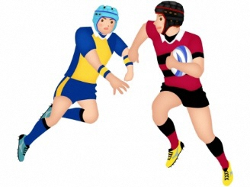

play the violin play rugby snowboard ride an auto bike cook spaghetti

・【 Let’s chant】 楽しい歌は初めからは歌えないのが当然。何度も聞かせることによって、最後には自分で口ずさむようになる
のがポイント。楽しく、明るく、恥ずかしがらずにALTとHRTが率先して歌いましょう。

18

6th Grade Teaching Plan (11/50) Lesson 3 I can swim.(3/4)
めあて：できるかどうかを尋ねたり答えたりする表現に慣れ親しもう。
Time | 活 動 内 容 | 教員の動き |  | 指導上の留意点 | 教材等
 |  | HRT | ALT
導入  (５分) | ・挨拶（英語係が前に出て、Are you ready?と始める）ALTから４Question  今日の流れの確認  ・【Let’s chant】”Twelve Months” みんなでジェスチャーしながら。  ・【Let’s chant】”Can you swim?”②音声を聞き、絵カードを見ながら言う。 | 導入はリズム感を  もって。 | 4 Questions  Sing loudly! | 児童が月を言えているか  どうかに注目。 | CDまたはALT
展開  ①  (10分)  ②  (5分)  ③  (5分) | ・【Activity 1】「友だちのできること・できないことを予想して、インタビューしよう」：ペアになり、紙面11種類の動作について、相手ができるかを予想し、○  ×△を書く。空欄には相手に尋ねてみたい事を書く。書けたら、”Can you ○?”  とインタビューしあい、○×△を記入。 |  | Go around and  Check if they say  “Can you○?”  “Yes, I can.” “No, | すべてに”No, I can’t.”と答えそうな児童には声がけを  して、自信を持たせる。
 | ・【真犯人をさがせゲーム】児童10名を選び、絵カードの動作ができるかできないかが書かれている用紙を渡す。（誰にも見せない）残りの児童は”Can you○?”と  聞きまわる。”Yes, I can. No, I can’t.”で答えさせる。すべて一致した児童を探し出すゲーム。ALTも参加させる。わかったら静かに座らせる。時間を決め、  答え合わせをする。犯人は２人にしておくとよい。 | デモを行なう。 | Join the activity. | “Can you ○?”がしっかりと  言えているか、  “Yes, I can.” “No, I can’t.”と  言えているか、チェック。 | オリジナル絵カードを準備。
 | ・【Activity 3】「自分を紹介しよう」①  自分ができることを考え、その絵をワークシートに描く。時間を区切り、残りは  宿題にする。わからない表現はALT、HRTに聞く。次回発表することを予告しておく。 | Go around and  Check! | Make a sample. | できることに自信が持てな  い児童の支援を行なう。絵の  少ない児童を把握しておく。 | This is Me!シート
まとめ  (10分) | ・【Sounds and Letters】「アルファベットの大文字を書こう」③ IJKL  形に注意しながらワークシートに大文字を書く。  ・【Alphabet Jingle】フォニックスDVDを1回見せる。アルファベットの名前と  音を確認させる。2回目はいっしょに言ってみる。 | 振り返りシート  記入と発表 | Say today’s  evaluation. | 書き順などに注意して大文字のI～Lまで  ﾜｰｸｼｰﾄに書く。 | 大文字ﾜｰｸｼｰﾄ  DVD
19

《楽しいアクティビティー7》

・【犯人を捜せ！ゲーム】 面白くするために、あえて犯人を捜せ！ゲームとしてあるが、実際はそれに該当する児童を見つける
ゲーム。
（例）実は昨日、銀行強盗が起きた。そして、われわれはその犯人ができること・できないことを調べ
あげた。それはこれだ！（カードを見せ、黒板に貼る）今、容疑者は10名いる。この中から、
昨日の銀行強盗の犯人を探し出してほしい。みんなは“Can you ○?”としか質問できない。
なお、犯人は一人とは限らない。時間内に探してほしい。なお、自分が得た情報は誰にも言わな
いこと。質問の仕方は各自考えること。以上。健闘を祈る。

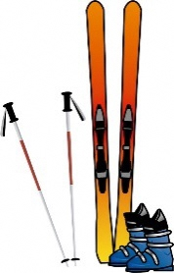
絵カード
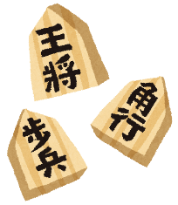
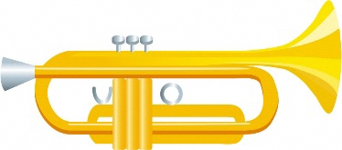
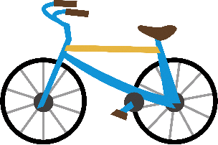

それぞれの絵に○、×をつけておく。（10枚中2枚は同じもの。それが正解となる）

20
6th Grade Teaching Plan (12/50) Lesson 3 I can swim.(4/4)
めあて：自分ができることを考え、友だちと積極的に交流しよう。
Time | 活 動 内 容 | 教員の動き |  | 指導上の留意点 | 教材等
 |  | HRT | ALT
導入  (10分) | ・挨拶（英語係が前に出て、Are you ready?と始める）ALTから４Question  今日の流れの確認  ・【Let’s chant】”ABC song” 遅い、早い、逆バージョンも。  ・【Let’s chant】”Can you swim?”③ 音声を聞き、絵カードを見ながら言う。 | 導入はリズム感を  もって。 | 4 Questions  Sing loudly! | 児童が声を出しているか、  チェック。 | CDまたはALT
展開  ①  (10分)  ②  (15分) | ・【Activity 2】「友だちにインタビューして、サインをもらおう」  教科書とペンを持って、教室内を歩き回り、出会った友に “Can you 〇?”と  尋ね、”Yes, I can.”という答えをもらったら、サインをもらう。  A: Hi, can you 〇? B: Yes, I can. / No, I can’t. A: Sign please.  Thank you. Bye. というやり取りをしっかりとやらせる。 | 積極的に動くよう促す。 | Join the activity.
 | ・【Activity 3】「自分を紹介しよう」②+【Show and Tell】  グループワーク…４人一組になり、宿題だったThis is Me!プリントをグループ内で、一人ずつみんなに見せながら、発表活動を行なう。発表のルールは確認しておく。終わったら、代表者を一人決め、みんなの前で【Show and Tell】を  行なう。 | 発表ルール  真剣に聞く。  拍手をする。  HRTはほめる。 | Say some  comments.  Please praize! | はじめから人前での発表は  きついので、グループ内で  しっかりと行うことが第一  歩。 | This is Me!  シート
まとめ  (15分) | ・【Sounds and Letters】「アルファベットの大文字を書こう」④ MNOP  形に注意しながらワークシートに大文字を書く。  ・【Alphabet Jingle】フォニックスDVDを1回見せる。アルファベットの名前と  音を確認させる。2回目はいっしょに言ってみる。 | 振り返りシート  記入と発表 | Say today’s  evaluation. | 書き順などに注意して大文字のM～Pまで  ﾜｰｸｼｰﾄに書く。 | 大文字ﾜｰｸｼｰﾄ  DVD
21

【Show and Tell】児童にとって、発表活動は、恥ずかしさを乗り越えて、自分に対して自信をもてる
ようになるためにもとっても大切な活動です。この発表活動を繰り返すことで、
将来、人前で自分の意見などを言えるようになるのです。
（各レッスンで１回は入れたいものです）HRTは発表する時は緊張するので、
しっかりと聞いてあげること、拍手することを徹底させましょう。またHRTやALTが
ほめてあげるといいですね。I like your picture. I like your smile. ( voice )
（例）
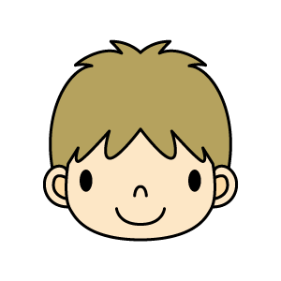
This is Me! （これが私！）

I can play soccer.
My name is kenta Nakamura.
My birthday is July 14th .
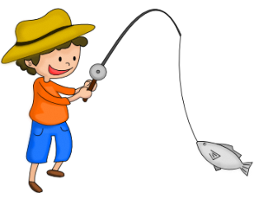
I can play the violin.
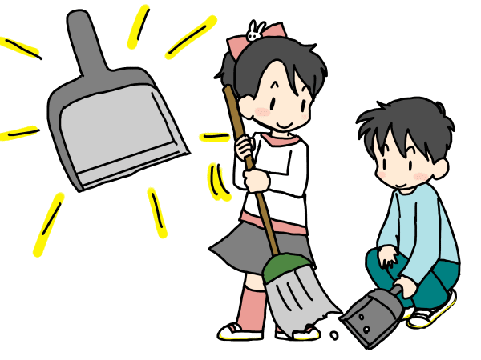

I can fish. I can ride an unicycle.
I can clean my school.
22

6th Grade Teaching Plan (13/50) We Can-1 Unit-5
She can run fast. He can jump high.(1/3)
めあて：動作を表す語や第三者について「できる」「できない」という表現を知ろう。
Time | 活 動 内 容 | 教員の動き |  | 指導上の留意点 | 教材等
 |  | HRT | ALT
導入  (10分) | ・挨拶（英語係が前に出て、Are you ready?と始める）ALTから４Question  今日の流れの確認  ・【Let’s chant】”Can you sing well?”① 音声を聞き、絵カードを見ながら言う。 | 導入はリズム感を  もって。 | 4 Questions  Sing loudly!  Sing loudly. | 児童が声を出しているか、  チェック。 | CD
展開  ①  (15分)  ②  (10分) | ・【動作を表す語になれよう】絵カードを使って、HRTはALTに ”Can you 〇?”  と質問する。そして、そのｶｰﾄﾞを黒板に貼っていく。わかりそうなｶｰﾄﾞは児童に  見せて、言わせても良い。進出単語の練習をここでおこなう。一通り終わったら、  ポインティングゲームに移る。ALTが言ったものを指させる。次にペアで競わせる。（真ん中に絵カードを一つ置き、聞き取ったものを早く指す） | 色々なゲームを駆使して、何度も言わせる工夫をする。 | ALT says new  actions clearly and  loudly. | “Can you 〇?” “Yes, I can.”  “No, I can’t.”の復習も兼ねる。動作については、たくさん言わせることがポイント。 | 教師用絵カード
 | 《WC1-U5》【Let’s watch and think 2】①  「映像を見て、登場人物ができることに〇、できないことに×をつけよう」  デジタル教材で2人の会話を聞き、できることに〇、できないことに×をつける。  《WC1-U5》【Let’s watch and think 2】②「映像を見て、わかったことを書こう」  2人の会話を聞いたさとしがその情報をまとめながらHe,Sheを使って紹介するのを聞き、わかったことを教科書に記入する。 |  | Go around and  check students. | ・児童はここで初めて三人称のhe/sheに出会う。 | 新教材  デジタル教材
まとめ  (10分) | ・【Sounds and Letters】「アルファベットの大文字を書こう」⑤ QRST  形に注意しながらワークシートに大文字を書く。  ・【Alphabet Jingle】フォニックスDVDを1回見せ、みんなで言う。 | 振り返りシート  記入と発表 | Say today’s  evaluation. | 書き順などに注意して大文字のQ～Tまで  ﾜｰｸｼｰﾄに書く。 | 大文字ﾜｰｸｼｰﾄ  DVD
23

【新しい単語が出てきたら・・・】
絵カードを使用し、何度も何度も繰り返し音読させることによって、児童は絵を見れば
その単語がすぐに出てくるようになります。ただ言わせるのではなく、絵カードを併用
することで頭の中にくっきりと残ります。ボロボロになるまで何度もスパイラルに使用
していきましょう。ユニークなカードをインターネットで探すと、児童は喜びます。
絵カードはラミネートしておくと、後で復習にも使えるし、次年度も使えますよ。
さらに進んで、データにしておけば、Ipadなどでいずれ利用できるかも。
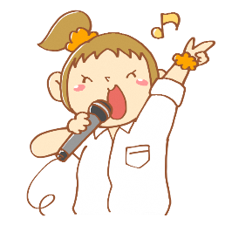
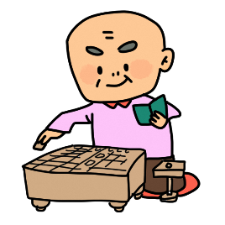
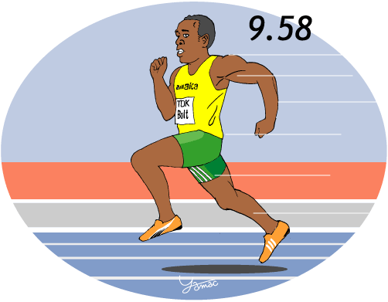

run fast do jyudo sing well play shogi ride a unicycle
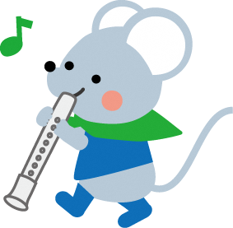

jump high play the recorder
24
6th Grade Teaching Plan (14/50) We Can-1 Unit-5
She can run fast. He can jump high.(2/3)
めあて：第三者について「できる」「できない」という表現に慣れ親しもう。
Time | 活 動 内 容 | 教員の動き |  | 指導上の留意点 | 教材等
 |  | HRT | ALT
導入  (10分) | ・挨拶（英語係が前に出て、Are you ready?と始める）ALTから４Question  今日の流れの確認  ・【Let’s chant】”Can you sing well?”② 音声を聞き、絵カードを見ながら言う。 | 導入はリズム感を  もって。 | 4 Questions  Sing loudly!  Sing loudly. | 児童が声を出しているか、  チェック。 | CDまたはALT
展開  ①  (10分)  ②  (15分) | ・【動作を表す語になれよう】絵カードを使って、HRTはALTに ”Can you 〇?”  と質問する。”Yes, I can. / No, I can’t.”で答えてもらい、黒板を左右に分け、できることできないことで別々にｶｰﾄﾞを貼っていく。途中から児童に質問させる。  終わったら、みんなで “He can 〇.” “He can’t 〇.”と絵カードを見ながら読んでいく。 | He / She の違いをわからせるようにする。 | ALT says new  actions clearly and  loudly. | ALTにあわせて、  “He (She) can 〇.”  “He (She) can’t 〇.”  の練習。 | 教師用絵カード
 | 《WC1-U5》【Activity 3】「インタビューの準備をしよう」  班ごとにインタビューに行く先生を決め、できることについて聞きたいことを  決めたり、聞き方の練習をしたりする班活動。  （次回までにインタビューをしておくことと、次回発表することを予告しておく。） |  | Go around and  check students. | インタビューをお願いするときの注意事項を伝える。
まとめ  (10分) | ・【Sounds and Letters】「アルファベットの大文字を書こう」⑥ UVWX  形に注意しながらワークシートに大文字を書く。  ・【Alphabet Jingle】フォニックスDVDを1回見せ、みんなで言う。 | 振り返りシート  記入と発表 | Say today’s  evaluation. | 書き順などに注意して大文字のU～Xまで  ﾜｰｸｼｰﾄに書く。 | 大文字ﾜｰｸｼｰﾄ
25

インタビューシート
① 班のメンバー（ ）
② 聞きに行く先生（ ）
③ 聞く質問事項
1. Can you ……………………….? Answer Yes / No
1. Can you ……………………….? Yes / No
1. Can you ……………………….? Yes / No
1. Can you ……………………….? Yes / No
1. Can you ……………………….? Yes / No
1. Can you ……………………….? Yes / No

④ インタビューをして、気付いたこと。 ⑤ 似顔絵

26

6th Grade Teaching Plan (15/50) We Can-1 Unit-5
She can run fast. He can jump high. (3/3)
めあて：自分たちの学校の先生を紹介しよう！
Time | 活 動 内 容 | 教員の動き |  | 指導上の留意点 | 教材等
 |  | HRT | ALT
導入  (10分) | ・挨拶（英語係が前に出て、Are you ready?と始める）ALTから４Question  今日の流れの確認  ・【Let’s chant】”Can you swim?”⑤ 音声を聞き、絵カードを見ながら言う。 | 導入はリズム感を  もって。 | 4 Questions  Sing loudly!  Sing loudly. | 児童が声を出しているか、  チェック。 | CDまたはALT
展開  ①  (10分)  ②  (20分) | 《WC1-U5》【Activity 3】「インタビューの結果をまとめよう」  各班で聞き取ってきたことを先生紹介シートにまとめていく。  時間を決め、その範囲内で完成させる。 |  | Go around and  check students.
 | 【Show and Tell】「私たちの学校の先生を紹介しよう！」  各班で完成させたシートを読む練習をみんなでする。代表者を決め、一人が  みんなの前で発表。聞く態度について注意をしておく。（2人で分担も可）  完成したものは廊下などに張り出し、色々な先生にほめてもらうようお願いする。 | 発表後は児童を  しっかりとほめること。 | Enjoy students’  Show and Tell. | 前回の【Show and Tell】で発表していない児童に発表するようにうながす。
まとめ  (５分) | ・【Sounds and Letters】「アルファベットの大文字を書こう」⑦ YZ  形に注意しながらワークシートに大文字を書く。  ・【Alphabet Jingle】フォニックスDVDを1回見せ、みんなで言う。 | 振り返りシート  記入と発表 | Say today’s  evaluation. | 書き順などに注意して大文字のY～Zまで  ﾜｰｸｼｰﾄに書く。  大文字終了次回から小文字になるよと予告。 | 大文字ﾜｰｸｼｰﾄ
27

【Show and Tell】「私たちの学校の先生を紹介しよう！」・・・色画用紙などを使用し、完成したものを
もとに発表＋展示とつなげていくといいですね。

Mission(ミッション)・・・「私たちの学校の先生を紹介しよう！」
He can .

He can .
似顔絵
先生の名前 He can .
Takeda Akira ※ スノボーができるカッコいい先生。
ローマ字で！ He can’t .
He can’t .

28

